صديقي العزيز
ساعدني على الوصول إلى الشجرة .



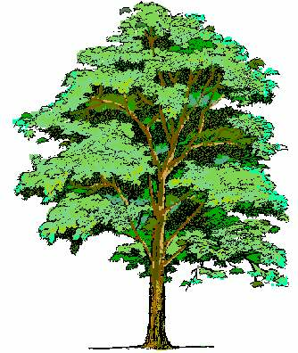


أحب الأشجار ولا أقطع أوراقها .

